2018: PRECIO VIVIENDA DE SEGUNDA MANO
El precio de la vivienda de segunda mano sube un 7,8% en 2018, la mayor subida registrada en los últimos 13 años

- Se trata del mayor incremento del precio de la vivienda de segunda mano desde 2006, cuando se incrementó un 7,7%
- El precio medio de la vivienda se sitúa en diciembre en 1.869 €/m2
- Anualmente el precio se incrementa en 14 comunidades autónomas
- El precio sube en 18 distritos de Madrid y en seis de Barcelona

Madrid, 23 de enero de 2019
El precio medio de la vivienda de segunda mano en España cierra 2018 con un incremento del 7,8% del precio respecto al año anterior. Esta es la mayor subida anual registrada en el histórico del Índice Inmobiliario de Fotocasa, que data desde 2006. Precisamente en 2006 se produjo la segunda subida más elevada de todo el histórico (7,7%), según el análisis de cierre de año que elabora anualmente el portal inmobiliario Fotocasa en el informe “La vivienda de segunda mano en 2018”.
El incremento de este 2018 es el tercer incremento anual consecutivo. El primer incremento anual se produjo en 2016, con una subida del precio de la vivienda de segunda mano del 1,9% respecto a diciembre de 2015, después de nueve años de continuas caídas anuales.
“El despertar de la demanda latente, el apetito inversor y la rentabilidad del alquiler en un contexto de bajos tipos de interés explican que haya vuelto del interés por la compra de vivienda, con su consiguiente impacto en los precios. El encarecimiento de la vivienda, según nuestros datos, se extiende por casi todo el país, aunque la intensidad de las subidas es muy diferente, e incluso hay en zonas donde se registran suaves descensos”, explica Beatriz Toribio, Directora de Estudios de Fotocasa.
Variación anual precio medio vivienda en España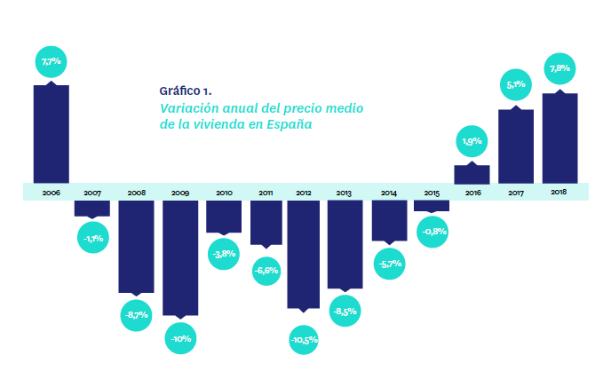

Desde junio de 2013 las tasas de variación interanual (de cada mes sobre el mismo mes del año anterior) se han ido desacelerando poco a poco. Si en junio de 2013 se alcanzó la caída interanual más acusada de todo el histórico (-11,8%), a partir de ese momento las tasas negativas fueron desacelerándose hasta llegar a las tasas positivas que se empezaron a registrar en octubre de 2016.
De hecho, la variación interanual de 2018 ha sido siempre positiva y el precio de la vivienda de segunda mano acumula 27 meses consecutivos de incrementos interanuales, desde que en octubre de 2016 se registrara un incremento del 1,2% y desde entonces no ha dejado de crecer hasta llegar al incremento actual del 7,8%.

Variación interanual del precio medio de la vivienda de segunda mano
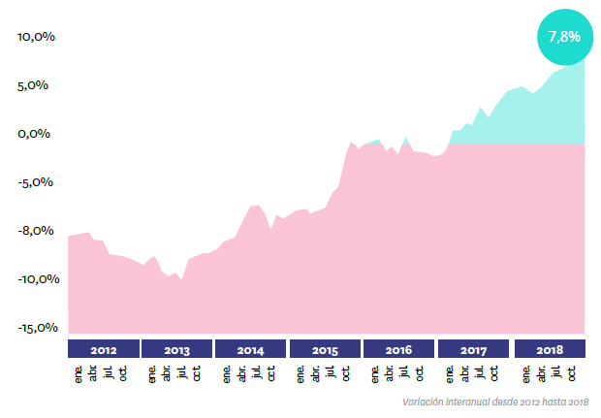
El precio de la vivienda de segunda mano en España alcanzó su máximo histórico en abril de 2007 con un valor de 2.952 €/m2. Desde entonces ha acumulado un descenso de un -36,7%. Las comunidades que experimentan una mayor caída desde máximos son Navarra, con un descenso acumulado de -53,3%, seguido de La Rioja (-53,2%), Murcia (-50,5%) y Aragón (-49,9%).
El precio sube en 14 comunidades autónomas
En diciembre de 2018, el precio medio de la vivienda de segunda mano se sitúa en España en 1.869 €/m2. En cuanto a las comunidades autónomas, el precio se incrementa a nivel anual en 14 de ellas.
Así, la Comunidad de Madrid es la que más incrementa el precio en 2018, en concreto sube un 19,5%, seguida de Canarias (12,8%), Baleares (10,4%), Cataluña (10,1%) y la Comunitat Valenciana (7,1%). En el otro extremo, solo tres comunidades registran caídas del precio. Se trata de Murcia (-3,3%), seguida de la comunidad de Asturias (-1,3%) y Navarra (-0,2%). No obstante, son caídas leves comparadas con las registradas hace años. De hecho, atrás se han dejado las caídas de dos dígitos que reinaron a cierre de 2013.
MAPA ESPAÑA: Variación anual por comunidad autónomas
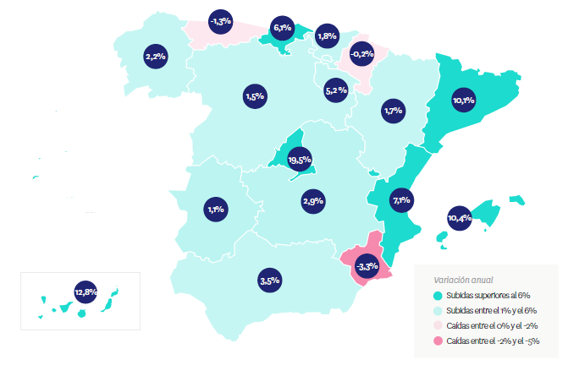
Precio medio de la vivienda por CC.AA y variaciones

CC.AA. | Diciembre  2018 | Variación interanual | Descenso acumulado
Madrid | 2.883 € | 19,5 % | -27,4%
País Vasco | 2.798 € | 1,8 % | -36,3%
Cataluña | 2.543 € | 10,1 % | -34,2%
Baleares | 2.534 € | 10,4 % | -8,3%
Cantabria | 1.706 € | 6,1 % | -40,5%
Canarias | 1.679 € | 12,8 % | -22,1%
Galicia | 1.618 € | 2,2 % | -32,1%
Andalucía | 1.606 € | 3,5 % | -36,0%
Navarra | 1.586 € | -0,2 % | -53,3%
Aragón | 1.554 € | 1,7 % | -49,9%
Asturias | 1.541 € | -1,3 % | -47,5%
Castilla y León | 1.472 € | 1,5 % | -35,8%
Comunitat Valenciana | 1.400 € | 7,1 % | -42,4%
La Rioja | 1.391 € | 5,2 % | -53,2%
Región de Murcia | 1.136 € | -3,3 % | -50,5%
Castilla-La Mancha | 1.119 € | 2,9 % | -49,4%
Extremadura | 1.111 € | 1,1 % | -41,0%
España | 1.869 € | 7,8 % | -36,7%

37 provincias incrementan el precio anual
Si a cierre de 2015 el precio se incrementaba en 12 provincias, a cierre de 2016 lo hacía en 25 provincias y en 2017, el precio subió en 37 provincias. A cierre de 2018, el precio de la vivienda de segunda mano sube también en 37 provincias españolas. Madrid es la provincia que más incrementa el precio en 2018, en concreto sube un 19,5%, seguido de Las Palmas (13,8%), Santa Cruz de Tenerife (12%), Alicante (11,3%), Barcelona (10,5%) y Baleares (10,4%).
Al igual que ya pasó en 2016 y 2017, este 2018 ninguna provincia desciende con valor de dos dígitos. La caída más acusada la protagoniza la provincia de Almería (-5%), seguida de Jaén (-4,1%), Lugo (-4%) y Murcia (-3,3%)
El precio sube en 18 distritos de Madrid y en seis distritos de Barcelona
En Madrid capital en diciembre de 2018 son 21 los distritos estudiados en el Índice Inmobiliario Fotocasa. 20 de ellos superan el precio medio de la vivienda a nivel nacional, establecido a finales de año en 1.869 euros/m². La diferencia entre este precio medio y el más caro en la capital se produce en el distrito de Salamanca que es superior a la media nacional en un 229%, al situar el precio medio en 6.152 euros/m².
A cierre de 2018 el precio se incrementa anualmente en los 21 distritos de la capital. Es a partir de 2016 que el panorama cambia sensiblemente y el precio se incrementa anualmente en todos los distritos. En 2014 ningún distrito incrementó el precio y los primeros síntomas de recuperación se divisaron en los precios de 2015, con subidas en 13 de los 21 distritos de Madrid.
Así, el aumento más significativo se produce en el distrito de Usera (20,6%), seguido de Puente de Vallecas (18,2%), Arganzuela (17,8%), Latina (16,5%), Retiro (16%) y Tetuán (15,8%).
MAPA MADRID: Precio por distritos
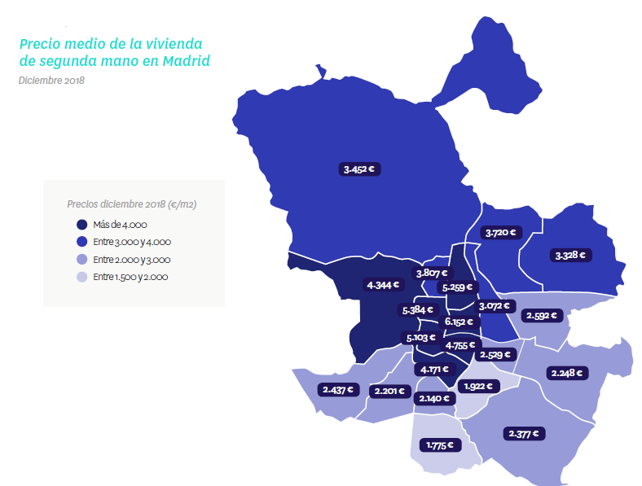
Los cinco distritos madrileños con el precio medio de la vivienda más elevado en 2018 serían los mismos desde hace cuatro años. En cuanto a los precios, el distrito de Salamanca sigue encabezando la lista de la capital como distrito más caro para comprar una vivienda, cuyo precio medio se sitúa en diciembre en 6.152 €/m² después de incrementar anualmente un 15,4%. Le sigue como segundo más caro el distrito de Chamberí, cuyo precio medio se sitúa a diciembre de 2018 en 5.384 €/m². En tercera y cuarta posición se encuentra el distrito de Chamartín (5.259 €/m²) y Centro (5.103 €/m²). En el otro extremo, Villaverde es el barrio más económico con un valor medio de la vivienda de 1.775 €/m² y registra un incremento en el precio de la vivienda de un 15,8% respecto a 2017. Le sigue el distrito de Puente de Vallecas (1.922 €/m²), Usera (2.140 €/m²) y Carabanchel (2.201 €/m²).
En Barcelona capital en diciembre de 2018 son 10 los distritos estudiados en el presente informe. Todos los distritos de la ciudad condal superan el precio medio de la vivienda a nivel nacional, establecido a finales de año en 1.869 euros/m². La diferencia entre este precio medio y el más caro en Barcelona se produce en el distrito de Sarrià – Sant Gervasi que es superior a la media nacional en un 200,6%, y se sitúa en los 5.620 euros/m².
En lo referente a la variación anual del precio se puede observar al concluir el año 2018 que en Barcelona el precio se incrementa en ocho distritos de la ciudad condal. Cabe destacar que en menos de tres años el panorama ha cambiado por completo en Barcelona: a finales de 2013 se incrementaba el precio en un distrito, en 2014 lo hizo en seis, en 2015 subió en nueve de los 10 distritos; y en 2016 y 2017 todos los distritos experimentaron subidas. Las variaciones positivas interanuales van desde el 0,7% de Eixample al 11% de Nou Barris. En cuanto a los distritos con descensos interanuales, Ciutat Vella ha descendido un -3,2% y Les Corts un -4%.
MAPA BARCELONA: Precio por distritos
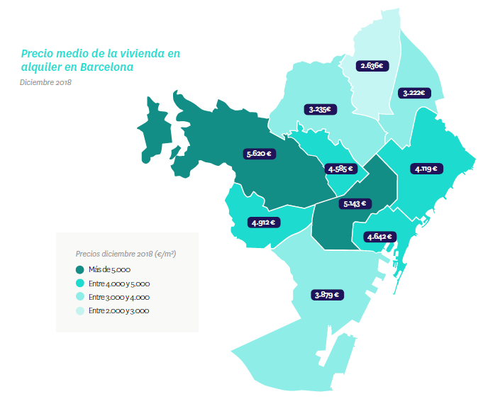
Los cinco distritos barceloneses con el precio medio de la vivienda más elevado en 2018 serían los mismos desde hace siete años. En el ranking por precio de la vivienda, Sarrià - Sant Gervasi ocupa el primer lugar en el ranking de los distritos más caros de la ciudad con 5.620 €/m2. Eixample es el segundo distrito más caro con un precio de 5.143 euros/m², obligando a Les Corts (4.912 €/m2) a descender un puesto después de seis años consecutivos en el mismo lugar. Ciutat Vella (4.642 €/m2) y Gràcia (4.585 €/m2) se mantienen en un cuarto y quinto puesto en el ranking.
A cierre de 2018, tan solo los dos distritos más caros de la capital catalana han superado los 5.000 €/m2 y tan solo el distrito de Nou Barris se encuentra por debajo de los 2.000 €/m2. En el otro extremo, Nou Barris es el distrito catalán más barato con un precio medio de 2.636 €/m2. Le sigue de Sant Andreu (3.222 €/m2) y Horta – Guinardó (3.235 €/m2)
Sobre Fotocasa

Portal inmobiliario que dispone de oferta tanto de inmuebles de segunda mano como promociones de obra nueva y alquiler. Cada mes genera un tráfico de 22 millones de visitas al mes (70% a través de dispositivos móviles) y 650 millones de páginas vistas y cada día la visitan un promedio de 493.000 usuarios únicos.
Mensualmente elabora el índice inmobiliario Fotocasa, un informe de referencia sobre la evolución del precio medio de la vivienda en España, tanto en venta como en alquiler.

Fotocasa pertenece a Schibsted Spain, la compañía de anuncios clasificados y de ofertas de empleo más grande y diversificada del país. Además de gestionar el portal inmobiliario Fotocasa, cuenta con los siguientes portales de referencia: vibbo, Infojobs.net, habitaclia, coches.net, motos.net y milanuncios. Schibsted Spain forma parte del grupo internacional de origen noruego Schibsted Media Group, que está presente en más de 30 países y cuenta con 6.800 empleados. Más información en la web de Schibsted Media Group.

Departamento de Comunicación de Fotocasa
Anaïs López
Tlf.: 93 576 56 79
Móvil: 620 66 29 26
comunicacion@fotocasa.es
http://prensa.fotocasa.es
twitter: @fotocasa

